**Георгий Сергеевич Бом~~.~~ Основатель кафедры травматологии, ортопедии и военно-полевой хирургии РНИМУ им. Н.И. Пирогова~~.~~ Один из основоположников научной и практической ортопедической школы в Москве.**

**К.А. Егиазарян, Д.С. Ершов**

*ФГАОУ ВО РНИМУ им. Н.И. Пирогова Минздрава России, г.Москва, Россия*

*Представлена биография профессора Георгия Сергеевича Бома – выдающегося травматолога-ортопеда, закончившего Университет с отличием, работавшего в разных учреждениях, в том числе и «частной» лечебнице, прошедшего военную службу, посетившего лучшие клиники Европы и передавшего передовой научно-практический опыт последующим поколениям, основателя кафедры, написавшего научные труды, часть из которых была удостоена перевода на иностранные языки и не утратила актуальности и в наши дни.*

**Ключевые слова**: Георгий Сергеевич Бом, история травматологии и ортопедии.

Георгий Сергеевич Бом родился 15 июня 1889 г. в городе Орёл в семье потомственного дворянина, Титулярного Советника Сергея Карловича Бома и Марии Яковлевны Бом (девичья фамилия – Темирязева, работала бухгалтером).

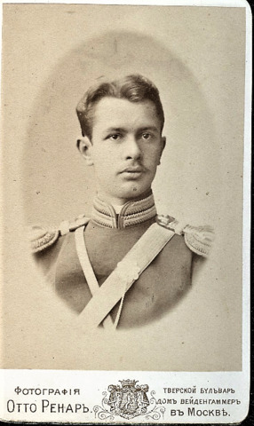

Сергей Карлович Бом в офицерском мундире

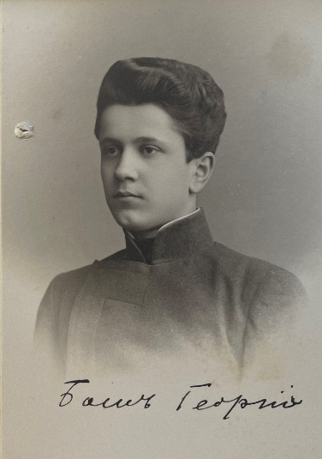С 1899 по 1907 г. Георгий учился в Московской 7-ой гимназии памяти Императора Александра III и был воспитанником Дворянского пансион-приюта.

Портрет Георгия Сергеевича Бома в юности.

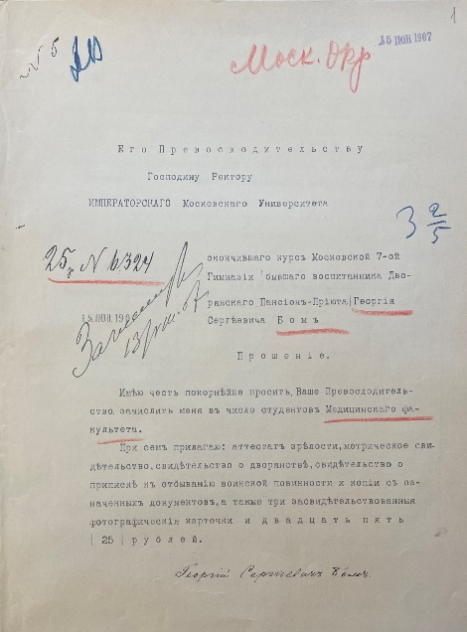В 1907 г. его зачислили в Императорский Московский Университет на медицинский факультет.

Рисунок 3. Прошение Г.С. Бома о зачислении в число студентов Медицинского факультета

Еще со студенческих лет он проявил интерес к ортопедии и костному туберкулезу. С 1910 по 1918 г. Г.С. Бом работал в частной ортопедической лечебнице у известного московского врача-ортопеда Константина Григорьевича Соловьева. Эта лечебница в дальнейшем была переименована в «Частную ортопедическую лечебницу Всеволода Константиновича Соловьева». В клинике Г.С. Бом выполнял обязанности массажиста, помощника врача и ассистента К.Г. Соловьева.

С 1912 г. Г.С. Бом также начал работать помощником врача, ассистентом 2-го лечебного общества борьбы с туберкулезом* *(* Всероссийская лига по борьбе с туберкулезом – общественная организация, созданная в 1910 г., существовавшая в основном на благотворительные средства. Лига располагала 43 амбулаторными противотуберкулезными учреждениями и 18 стационарами на 308 коек. Она занималась сбором средств для борьбы с туберкулезом, регистрацией больных, организацией туберкулезных санаториев, амбулаторий и больниц, санитарным просвещением населения).*

В 1913 г. Г.С. Бом окончил Университет с получением степени лекаря с отличием.

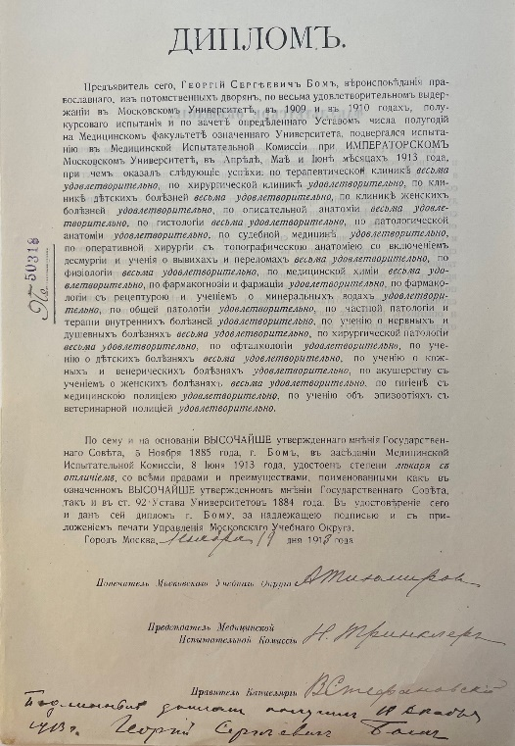Рисунок 4. Диплом. Г.С.Бом удостоен степени лекаря с отличием.

В течение года он был экстерном хирургом-ортопедом городской больницы № 1. С 1914 г. Г.С. Бом был мобилизован на три года для прохождения военной службы – служил в должности младшего врача полевого госпиталя Алексеевского военного училища. В 1916 г. он стал заведующим городским госпиталем для инвалидов войн. С 1918 г. на протяжении 12 лет работал заведующим костным отделением туберкулезного детского госпиталя.

В 1920 г. он работал ординатором в больнице им. Н.А. Семашко. В 1921 году он организовал в больнице имени Н.А. Семашко ортопедическое отделение и стал его заведующим. Здесь лечились пациенты с последствиями костно-суставного туберкулёза и полиомиелита, детской ортопедической патологией. В 1926 г. Г.С. Бом опубликовал научный труд «Костно-суставный туберкулез у детей и его лечение на дому».

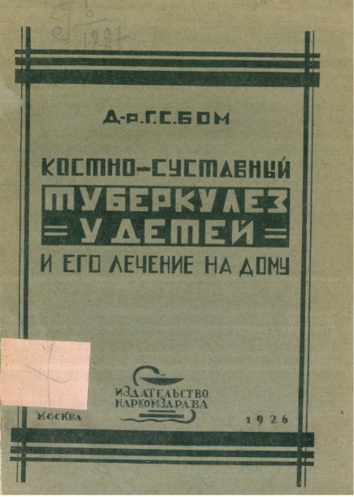

Рисунок 5. Костно-суставный туберкулез у детей и его лечение на дому

С 1926 г. в течение 7 лет Г.С. Бом являлся приват-доцентом хирургической клиники профессора Николая Ниловича Бурденко* *(* - с 1923 по 1946 гг. Николай Нилович Бурденко руководил факультетской хирургической клиникой и кафедрой медицинского факультета Московского университета)* и вёл доцентский курс ортопедии.

С 1928 г. Г.С.Бом начал работать заведующим отделением физически аномального ребенка Института охраны здоровья детей и подростков.

В том же году он посетил для совершенствования профессиональных знаний ряд клиник Парижа, Берлина, Вены, Праги. Помимо стажировки он изучил работу учреждений по борьбе с детским физическим калечеством. После возвращения из Европы С.Г. Бом организовал Дом увечного ребёнка (располагался по адресу Большая Ордынка, 70) и стал его директором.

В феврале 1932 года постановлением ВЦИК в системе Наркомата социального обеспечения (НКСО) в Москве была открыта «Научно-исследовательская база по борьбе с детским калечеством НКСО им. А.С. Киселева». При ней была клиника ортопедии, протезная мастерская и школа по трудовому обучению. Организатором и первым директором базы был профессор Г.С. Бом. Данное учреждение в дальнейшем было преобразовано в институт протезирования.

**В 1933 году Г.С. Бом возглавил кафедру ортопедии, созданную во 2-м Московском медицинском институте.** Под его руководством велась научная работа по актуальным тогда проблемам лечения детских ортопедических заболеваний, костно-суставного туберкулеза, деформаций стопы, были разработаны оригинальные оперативные методы лечения. Сотрудниками кафедры были М. С. Жуховицкий, Б. Г. Высоцкий, Б. П. Попов, Е. А. Панкова, М. Г. Гопиус.

В 1934 году Г.С. Бом опубликовал монографию «Физическое калечество у детей и борьба с ним».

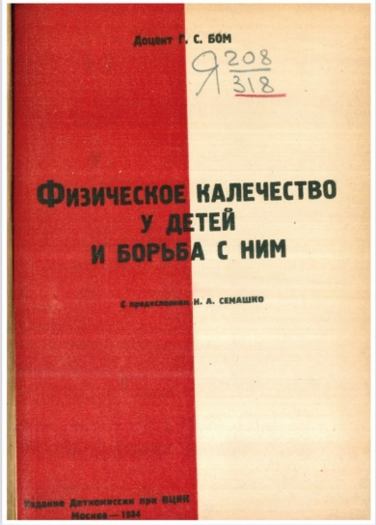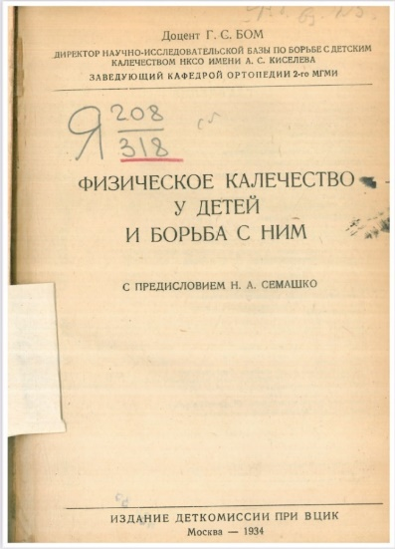

Рисунок 6. Физическое калечество у детей и борьба с ним. Автор – доцент Г.С. Бом, 1934 г.

С 1932 г. в течение 10 лет он работал заведующим 3-м хирургическим отделением Басманной больницы. В 1938 г. он стал заведующим ортопедическим отделением Басманной больницы и совмещал до 1942 г. заведывание в двух отделениях.

По инициативе профессора Г.С. Бома в системе социального обеспечения была развернута сеть детских учреждений для физически и умственно дефективных детей. Им было организовано образцовое детское учреждение с широкими методическими и лечебными задачами в Переделкино.

В течение многих лет Г.С. Бом работал консультантом поликлиники протезного завода, где практически все врачи являлись его учениками.

С началом Великой Отечественной Войны профессор Г.С. Бом включился в работу по лечению и восстановлению трудоспособности инвалидов войны. Во время Великой Отечественной войны заведовал хирургическим отделением эвакогоспиталя № 5001, которое, по его инициативе, занималось лечением инвалидов войны. После переведен во 2-ю городскую больницу, где возглавил отделение восстановительной хирургии. Одновременно консультировал в санатории Наркомсобеса для офицеров в Кратове, в течение нескольких лет руководил отделом лечебной помощи инвалидов Отечественной войны Наркомздрава СССР.

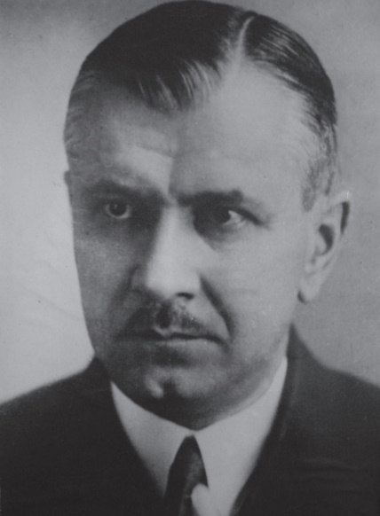

Рисунок 7. Профессор Георгий Сергеевич Бом

Георгий Сергеевич Бом является одним из основоположников научной и практической ортопедической школы в Москве. Он занимался вопросами лечения детских ортопедических заболеваний, костно-суставного туберкулеза; разработал ряд оригинальных операций. Хирургическая операция при hallux valgus - иссечение экзостоза внутренней поверхности головки I плюсневой кости и трапециевидного участка ее средней части с последующим сближением оставшихся проксимального и дистального участков, получила название «операция Бома». В 1937 г. он предложил классификацию всех видов косолапостей, разделив их на 9 групп. Классификация до сих пор является актуальной и используется в ортопедии. В 1942 г. профессор Бом опубликовал монографию «Гипсовая повязка в ортопедии и травматологии», описав в ней ряд оригинальных способов наложения гипсовых повязок.

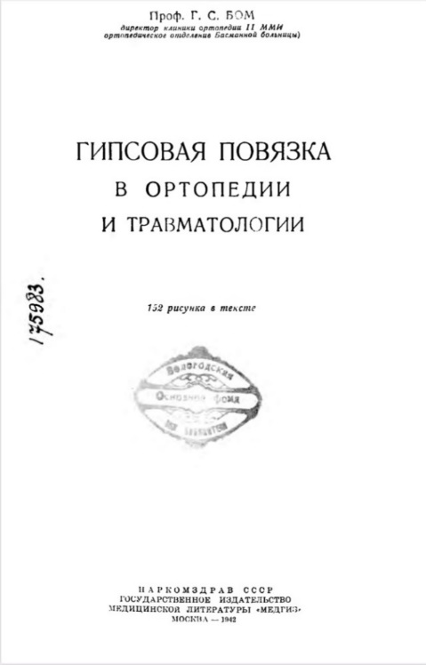 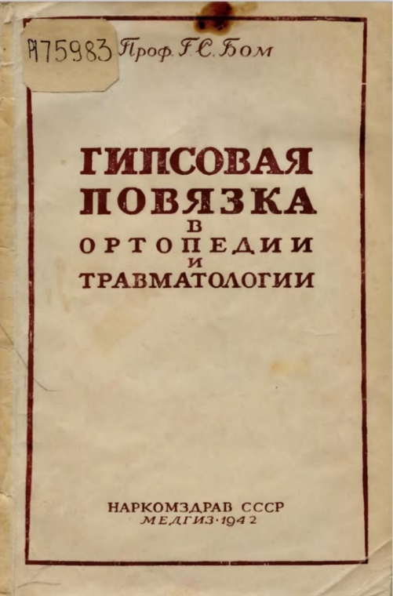

Рисунок 8. Гипсовая повязка в ортопедии и травматологии. Автор – профессор Г.С. Бом, 1942. 179 с. Тираж 5000 экз.

Одним из последних научных трудов профессора Г.С. Бома стало опубликованное в 1943 г. издание: «Основы восстановительного лечения конечностей».

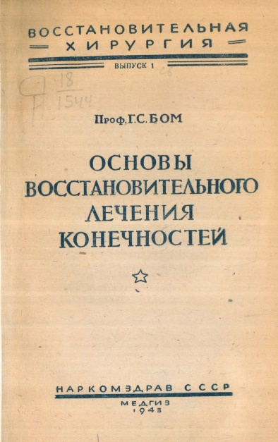

Рисунок 9. Основы восстановительного лечения конечностей. Автор – профессор Г.С. Бом, 1943

Г.С. Бом был бессменным заместителем председателя Ученого совета Наркомсобеса РСФСР. Награжден Почетной грамотой больницы им. Н.А.Семашко (1935 г.); Почетными грамотами Басманной больницы (1939 г., 1940 г.); Орденом «Знак Почета» (1944 г.), Медалью «За оборону Москвы» (1944 г.), был «Отличником здравоохранения».

Г.С. Бом скоропостижно скончался 7 сентября 1945 года и был похоронен на Новодевичьем кладбище (4 участок, 26 ряд).

После смерти профессора Г.С. Бома кафедра была реорганизована в доцентский курс, которую возглавил его ученик и заместитель, Михаил Самойлович Жуховицкий.

**Литература**

1. Исторические документы из Главного архивного управления города Москвы.
2. Устав частной ортопедической лечебницы Всеволода Константиновича Соловьева учрежденной врачем Константином Григорьевичем Соловьевым в Москве: утвержден 5 февраля 1916 года. Москва: Типография В.И. Воронова, 1916.
3. Копенкин С.С., Скороглядов А.В. Кафедре травматологии, ортопедии и военно-полевой хирургии РНИМУ им. Н.И.Пирогова - 80 лет // Вестник РГМУ. – 2013. – № 3. – С. 5-8.
4. Газета "Большевик". Орган Кунцевского райкома ВКП(б), РИКа и Райпрофсовета Московской области. 14 апреля 1938 года. Выпуск №83.
5. Чернавский В. А., Попов Б. П. Профессор Георгий Сергеевич Бом. (К 15-летию со дня смерти). Ортопедия, травматология и протезирование. 1960. № 10. С. 64.
6. Рассекречены документы о работе эвакогоспиталей Москвы вовремя Великий Отечественной / Комсомольская правда, выпуск от 6 мая 2021 г. (интернет-ресурс): https://www.msk.kp.ru/daily/27274/4409164/
7. Слово об Учителе. Нравственные уроки Чернавского / Независимый интернет портал (интернет-ресурс): <http://botlih.ru/stati/proche/slovo-ob-uchitele-nravstvenye-uroki-chernavskogo.html>

**Сведения об авторах:**

Егиазарян Карен Альбертович – заведующий кафедрой травматологии, ортопедии и военно-полевой хирургии, профессор, доктор медицинских наук, Заслуженный изобретатель Российской Федерации

E-mail: [egkar@mail.ru](mailto:egkar@mail.ru)

Ершов Дмитрий Сергеевич – доцент кафедры травматологии, ортопедии и военно-полевой хирургии, кандидат медицинских наук.

E-mail: [ershov0808@gmail.com](mailto:ershov0808@gmail.com)

**Конфликт интересов:**

Авторы заявляют об отсутствии конфликта интересов.